网上债权预申报流程说明

1、登陆方式：
网页登陆https://trustee.alphalawyer.cn/#/120/agree/caseInfo
二维码扫码登陆：
注：两种方式均可登录破产债权申报系统，点击进入以下页面，输入手机号码、姓名及验证码，注册并登录。
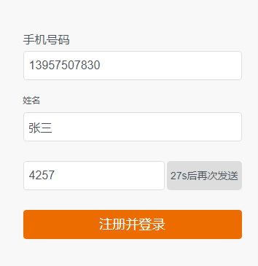

2、阅读《债权申报预登记说明》
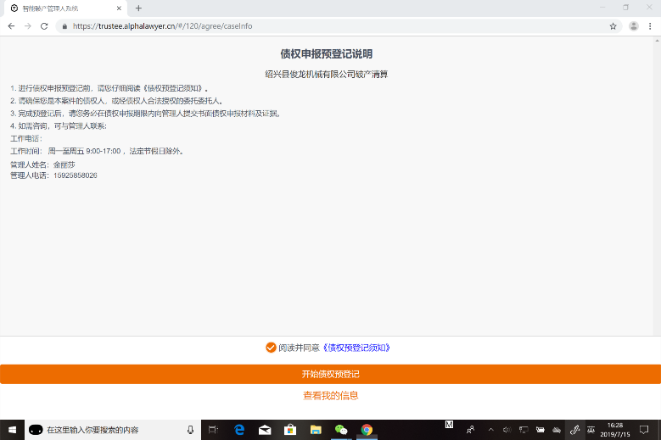
点击阅读并同意《债权预登记须知》，然后点击“开始债权预登记”。

3、债权类型填写
注意：请务必填写真实、有效信息，否则会承担不利后果，标 * 内容为必填项。若代为申报的，勾选“是”。全部完成后，进入下一步。
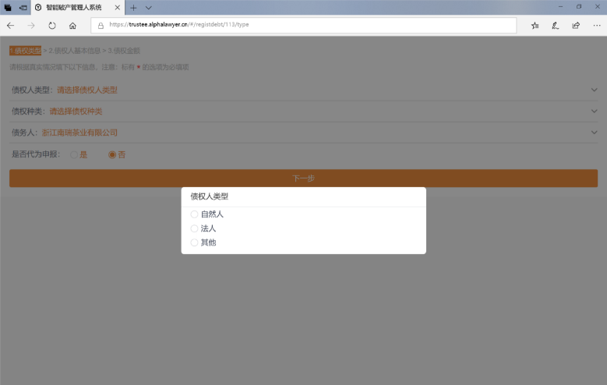
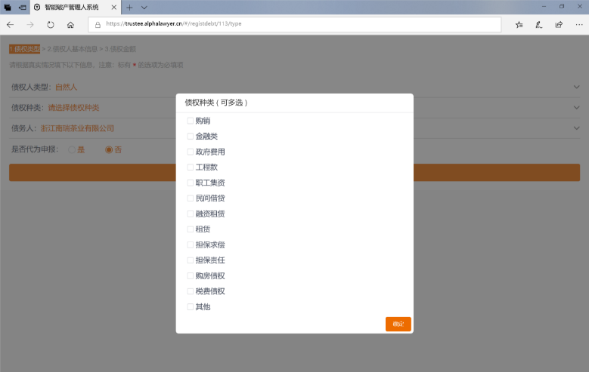
4、填写债权人基本信息
注意：依次填报真实、有效信息，请务必严格依页面红色文字指示进行填写，标“*”内容为必填项，每完成一项填报，点击“下一步”进入后续填报，如下：
自然人债权人及其代理人：
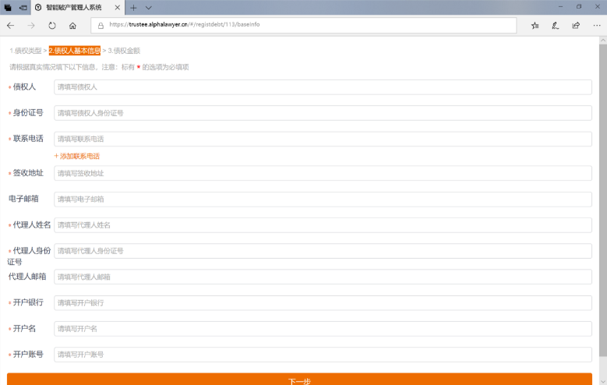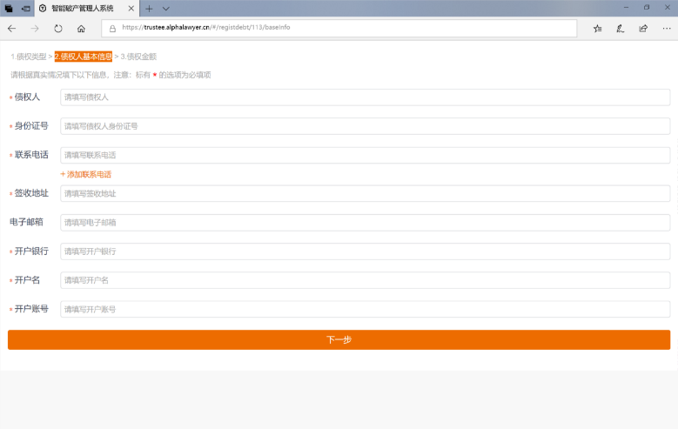
法人债权人及其代理人：
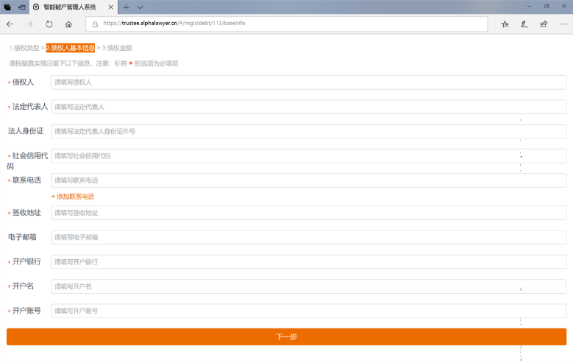
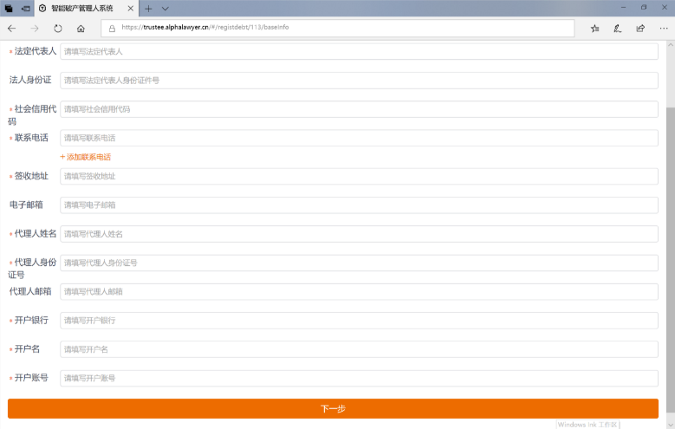

5、债权金额填写
注意：按照债权实际情况填写，标“*”内容为必填项。
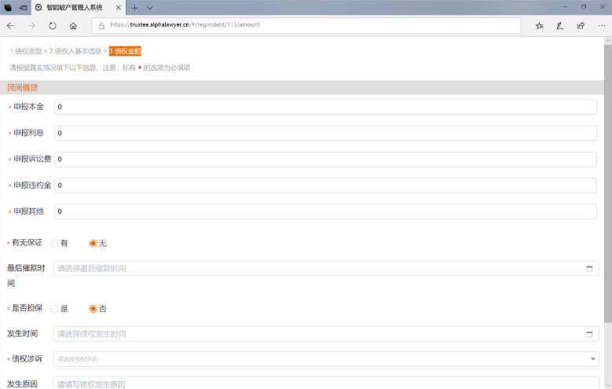
6债权登记完成，上传申报材料
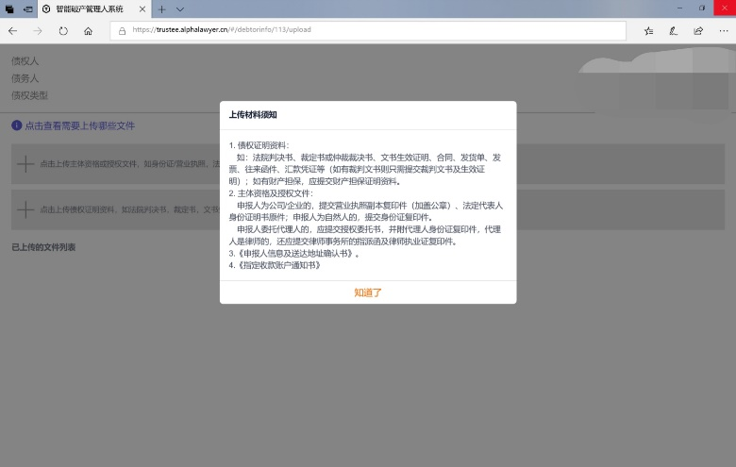
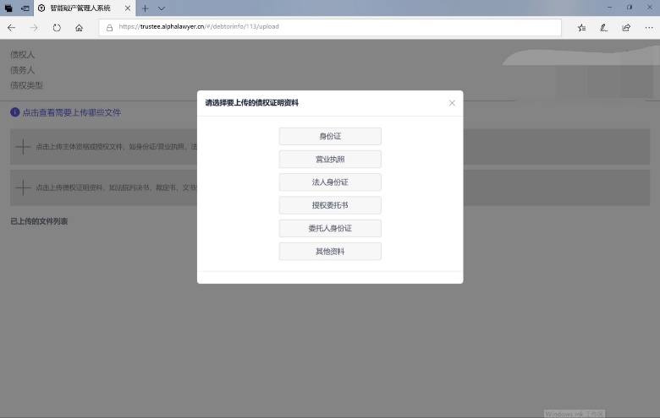
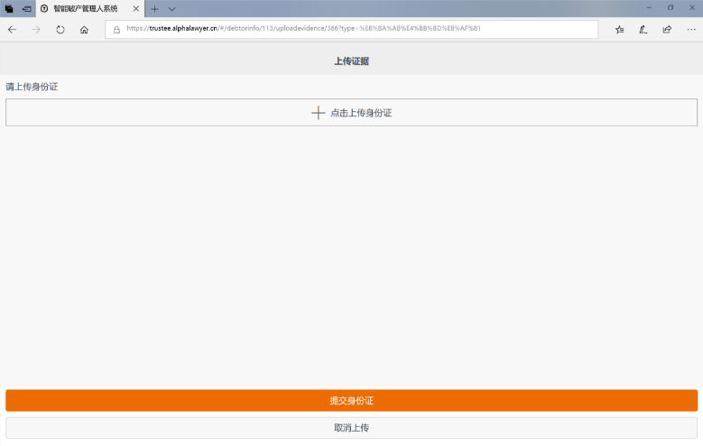

7、债权申报完成
全部材料上传后可进入系统查看债权信息，也可补充上传申报材料。
